- 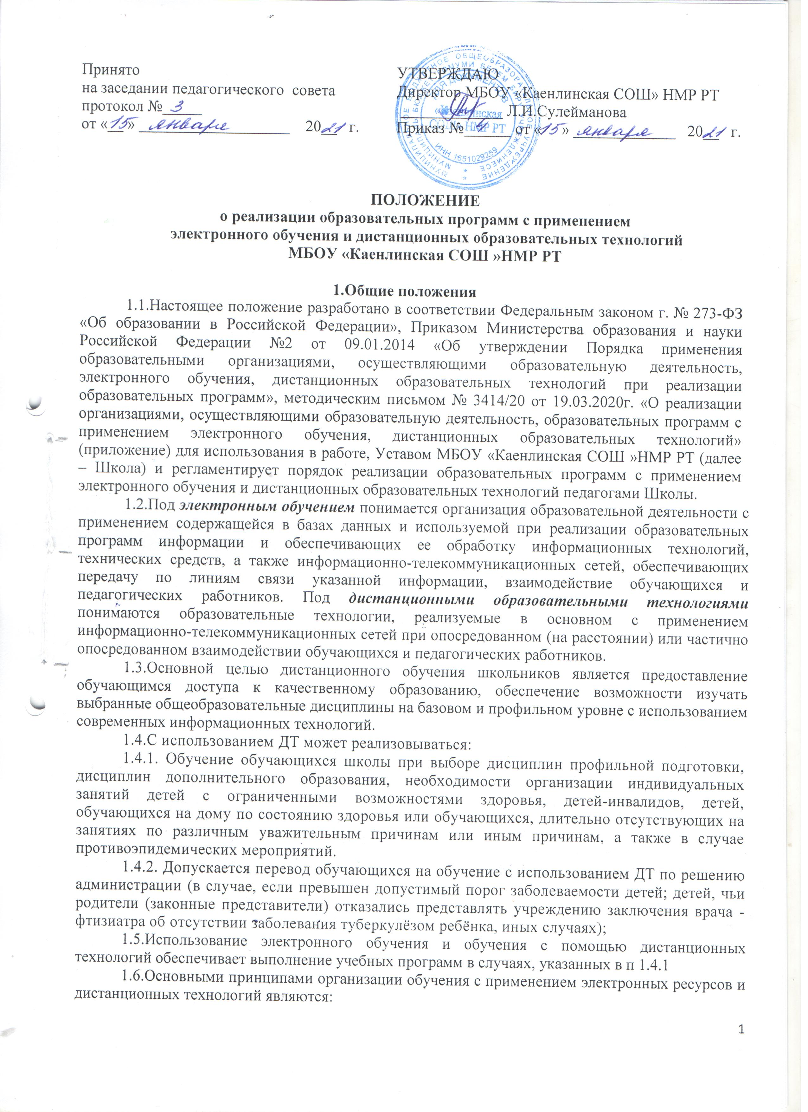
- принцип интерактивности, выражающийся в возможности постоянных контактов всех участников учебного процесса с помощью специализированной информационно-образовательной среды (в том числе, форумы, электронная почта, Интернет-конференции, онлайн уроки);
- принцип адаптивности, позволяющий легко использовать учебные материалы нового поколения, содержащие цифровые образовательные ресурсы, в конкретных условиях учебного процесса, что способствует сочетанию разных дидактических моделей проведения уроков с применением дистанционных образовательных технологий и сетевых средств обучения: интерактивных тестов, тренажеров, лабораторных практикумов удаленного доступа и др.;
- принцип гибкости, дающий возможность участникам учебного процесса работать в необходимом для них темпе и в удобное для себя время;
- принцип модульности, позволяющий использовать ученику и преподавателю необходимые им сетевые учебные курсы (или отдельные составляющие учебного курса) для реализации индивидуальных учебных планов;
- принцип оперативности и объективности оценивания учебных достижений обучающихся.

2.Организация обучения с применением электронных ресурсов и использования дистанционных технологий.

2.1. Школа, реализующая обучение с использованием дистанционных образовательных технологий, создает и развивает информационную среду.
2.2. Прием школьников на обучение по программам начального, основного общего и среднего общего образования на базовом и профильном уровне в системе дистанционного обучения осуществляется на основании письменного заявления родителей (законных представителей). Заявление теряет силу при отсутствии необходимости (указанных в п 1.4.1) продолжения дистанционного обучения.
2.3. С помощью систем дистанционного обучения:
-учитель планирует свою педагогическую деятельность: выбирает из имеющихся заданий или создаёт ресурсы и задания;
- администрация школы, методические службы, учителя, обучающиеся и их законные представители, своевременно могут получить полную информацию о ходе учебного процесса, промежуточных и итоговых результатах, на сайте образовательной организации;
- обучающиеся выполняют задания, обращаются к учителям за помощью;
- учителя оценивают работы, в виде текстовых или аудио рецензий, форумов, устных онлайн консультаций, выставляют отметки в Электронный журнал;
- обучающиеся, их законные представители, учителя, получают дополнительные возможности общения внутри школьного социума, выражая свое мнение, выдвигая предложения и инициативы, фиксируя их в информационной среде.
2.4. Определяется порядок организации обучения с применением дистанционных технологий:
2.4.1. Администрация школы
-Осуществляет учет обучающихся, осваивающих образовательную программу непосредственно с применением дистанционных образовательных технологий.
-Осуществляет мониторинг необходимого технического обеспечения учителя для организации образовательного процесса с применением дистанционных образовательных технологий (планшет-ноутбук-компьютер, интернет, необходимые приложения). Обеспечивает учителей необходимым оборудованием.
-Определяет набор электронных ресурсов, приложений, которые допускаются к использованию в учебном процессе. Определяет ресурсы для организации обучения с использованием дистанционных образовательных технологий по каждой параллели, каждому классу и каждому учебному предмету, при возможности определяет обучающимся одной параллели один набор ресурсов.
-Информирует всех участников образовательного процесса о возможных механизмах использования ресурсов для организации обучения с использованием дистанционных образовательных технологий.
-Корректирует расписание занятий с учетом возможности проведения уроков, при необходимости объединяя классы вместе, в целях эффективного использования учительских ресурсов при организации обучения с использованием дистанционных образовательных технологий, а также с целью профилактики перегрузки обучающихся.
-Утверждает расписание и график обучения с применением дистанционных образовательных технологий;
-Закрепляет учебные предметы за днями недели, сгруппировав учебный материал крупными блоками. (Например, литература, история и т.д. могут проводиться дистанционно один раз в неделю, математика, русский язык, английский язык – два-три раза в неделю).
- При необходимости разрабатывает положение о промежуточной аттестации обучающихся при организации образовательного процесса с применением дистанционных образовательных технологий.
2.4.2. Классный руководитель.
-Осуществляет учет обучающихся, осваивающих образовательную программу непосредственно с применением дистанционных образовательных технологий.
-Осуществляет мониторинг необходимого технического обеспечения обучающихся для организации образовательного процесса с применением дистанционных образовательных технологий (наличие компьютера-ноутбука-планшета-телефона с выходом в интернет; электронной почты обучающегося и родителей; адрес скайпа либо другого ресурса для видео-взаимодействия).
-Осуществляет контроль взаимодействия всех обучающихся класса с учителями- предметниками.
-Осуществляет контакт с родителями для решения текущих учебных и дисциплинарных вопросов.
2.4.3. Учитель-предметник.
-Определяет набор электронных ресурсов, приложений для организации дистанционной формы работы по учебному предмету.
-Определяет средства коммуникации: почта, чат, электронный журнал; формат проведения видео уроков-вебинаров, скайп и т.д.; периодичность, график проведения оценочных мероприятий и домашнего задания; перечень учебной литературы, дополнительных источников; способы организации обратной связи, рефлексии.
-Определяет учебный материал для своего учебного предмета, включая физическую культуру, изобразительное искусство, музыку и т.д. (например, перечни фильмов, спортивных игр и соревнований, разработка тренировок, творческие работы).
-Проводит корректировку рабочих программ. Оформляет лист коррекции рабочих программ.
-Определяет допустимый объём домашних заданий на неделю-две (либо другой временной интервал, который определяет школа) в дистанционной форме обучения.
-Определяет формат выполнения домашних заданий в виде творческих и проектных работ, организует групповые работы обучающихся класса с дистанционным взаимодействием.
Общеобразовательная организация не берет на себя обязательств по обеспечению обучающихся аппаратно-программными средствами и каналом доступа в Интернет.
2.5. При использовании электронного обучения, дистанционных образовательных технологий при непосредственном контакте обучающегося с педагогом через телекоммуникационные сети, либо при выполнении работ с использованием электронных и мобильных устройств общее время не должно превышать нормы занятий, установленные санитарными правилами при работе с техническими средствами обучения в соответствии с возрастом обучающихся обозначенными ниже.

Продолжительность непрерывного применения технических средств обучения на уроках:

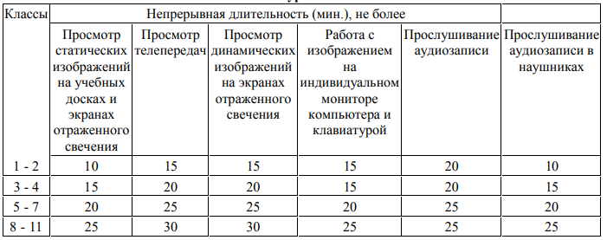

Продолжительность непрерывного использования компьютера с жидкокристаллическим монитором на уроках составляет:
- для обучающихся 1 - 2-х классов - не более 20 минут,
- для обучающихся 3 - 4 классов - не более 25 минут,
- для обучающихся 5 - 6 классов - не более 30 минут,
- для обучающихся 7 - 11 классов - 35 минут.

2.6. Соотношение объема занятий, проводимых путем непосредственного взаимодействия педагогического работника с обучающимися с применением электронного обучения, дистанционных образовательных технологий определяется в соответствии с техническими возможностями обучающихся и решением учебных задач по изучаемой теме и предмету учителем самостоятельно. Допускается отсутствие учебных занятий, проводимых путем непосредственного взаимодействия педагогического работника с обучающимися в учебном классе.
2.7. Для идентификации личности при использовании электронного обучения, дистанционных образовательных технологий в процессе контроля обучения и оценивания образовательных результатов учителем могут быть использованы различные способы в зависимости от технических возможностей обучающегося, и решаемых задач такие как: переписка по личной электронной почте, регистрация обучающихся на образовательных платформах по личным паролям, визуальный контакт в сети, доставка выполненных работ лично обучающимся или его законным представителем в Школу, иные методы идентификации.
2.8. Все учебные результаты обучающихся при электронном обучении и дистанционных образовательных технологиях фиксируются в электронном журнале в обычном режиме.
2.9. Контроль за организацией электронного обучения, применением дистанционных образовательных технологий, соблюдением санитарных норм при организации обучения, образовательными результатами обучающихся, выполнением образовательной программы осуществляет заместитель директора по УВР.
2.10. Школа может использовать доступ к системам дистанционного обучения, предоставляемыми сторонними организациями и использование следующих электронных образовательных ресурсов:
- в информационной системе «Электронное образование в РТ», а также модуль Факультативы (обучающимся необходимо присоединиться к факультативу учителя);
- Образовательные онлайн-платформы:
- Система электронного образования «Универсариум» https://universarium.org/
- «Российская электронная школа» https://resh.edu.ru/
- «Мобильное Электронное Образование» https://mob-edu.ru/
- Открытая школа 2035 https://2035school.ru/
- Интерактивная образовательная онлайн-платформа «Учи.ру» https://uchi.ru/
- Цифровой образовательный ресурс для школ «Якласс» https://www.yaklass.ru/
- Площадка Образовательного центра «Сириус» (http://edu.sirius.online).
- Образовательная платформа «Лицей» Ростелеком http://lc.rt.ru.и тд.
2.11.В качестве участников, реализующих основные и (или) дополнительные образовательные программы начального общего, основного общего и среднего общего образования на уровне базового и профильного обучения, выступают педагоги школы, имеющие объективную потребность в использовании системы электронного обучения и обучения с использованием дистанционных технологий.
2.12.Право на реализацию технологий дистанционного обучения и обучения с использованием электронных ресурсов предоставляется с момента издания приказа директора Школы о реализации обучения с использованием электронных ресурсов и дистанционных образовательных технологий.
2.13.Основными элементами системы дистанционного обучения являются:
- цифровые образовательные ресурсы, размещенные на образовательных сайтах;
- видеоконференции;
- надомное обучение с дистанционной поддержкой;
- вебинары;
- e-mail;
- электронные носители мультимедийных приложений к учебникам;
- электронные наглядные пособия и т.д.
2.14.Формы дистанционных образовательных технологий, используемые в образовательном процессе, находят отражение в рабочих программах по предметам. В обучении с применением электронных ресурсов и дистанционных технологий используются следующие организационные формы учебной деятельности:
- лекция; консультация; семинар;
- практическое занятие; лабораторная работа;
- контрольная работа;
- самостоятельная работа и т.д.
2.15.Обучение осуществляется на основе цифровых образовательных ресурсов:
- электронные учебники;
- интерактивные обучающие ресурсы;
- виртуальные среды учебно-практической деятельности;
- компьютерные демонстрации;
- электронные источники информации и т.д.
2.16.Ресурсами, сопровождающими предметные дистанционные курсы, могут быть:
- тестирование онлайн;
- конкурсы, консультации on-line;
- предоставление методических материалов и т.д.
2.17.Дистанционные авторские курсы должны разрабатываться на основе содержания Федерального государственного образовательного стандарта по данному предмету.
2.18.Дистанционные курсы могут содержать следующие учебные материалы:
а) методические рекомендации для обучающегося по освоению учебного материала;
б) систему открытого планирования всех тем;
в) последовательное изложение учебного материала в виде гипертекста, содержащего ссылки на другие учебные материалы;
г) терминологический словарь;
д) мультимедийные объекты: видео-и аудиофайлы, графические объекты, интерактивные карты;
е) интерактивные тесты;
ж) тренажеры по предметам;
з) лабораторный практикум удаленного доступа;
и) комплексные домашние задания и творческие работы;
к) справочники;
л) иллюстративный материал;
м) архивную и энциклопедическую информацию;
н) библиографические ссылки;
о) систему поиска информации и т.д.
3. Обязанности участников образовательного процесса при применении электронного обучения, дистанционных образовательных технологий
3.1. Участниками образовательного процесса при реализации обучения с использованием электронного обучения, дистанционных образовательных технологий являются следующие субъекты:
− педагогические работники;
− обучающиеся;
− родители обучающихся (законные представители).
3.2. В процессе использования электронного обучения, дистанционных образовательных технологий участники образовательного процесса несут ответственность за различные аспекты деятельности в пределах своей компетентности.
3.3. Ответственность общеобразовательной организации:
− за создание условий, соответствующих требованиям настоящего Положения;
− за обеспечение обучающихся информационными ресурсами;
− за обеспечение бесперебойного функционирования и безопасности системы;
− за обеспечение образовательного процесса квалифицированными кадрами;
− за соответствие реализуемых учебных программ государственным образовательным стандартам;
− за выполнение образовательных программ и соблюдение педагогами графика (расписания) учебных занятий;
− за организацию сопровождения обучающихся и их родителей (законных представителей) в процессе обучения с использованием электронного обучения, дистанционных образовательных технологий;
− за организацию и ведение учета, осуществление хранения результатов образовательного процесса, внутреннего документооборота при реализации обучения с использованием электронного обучения, дистанционных образовательных технологий.
3.4. Ответственность родителей (законных представителей):
− за обеспечение контроля выполнения валеологических рекомендаций;
− за обеспечение контроля выполнения ребенком учебного графика и заданий.
3.5. Ответственность обучающихся:
− за выполнение учебных требований;
− за выполнение валеологических требований.
4. Структура занятия и процесс обучения
4.1.Занятия в форме дистанционного обучения могут включать:
- прочтение обучающимися методических материалов (с тренировочными упражнениями, выполняемых на рекомендуемых программах);
- ответы на вопросы контрольных заданий и упражнений по каждому занятию;
- возможна подготовка реферата при завершении темы;
- разработка индивидуального проекта;
4.2.На каждую четверть обучающийся получает план-график всех необходимых промежуточных контрольных мероприятий, сроки их прохождения.
5. Аттестация обучающихся
5.1. Аттестация обучающихся по дистанционной форме – это проверка, контроль, фиксация выполнения ими всех требований учебного процесса.
5.2. Требования к аттестации определяются Положением о периодичности и порядке текущего контроля успеваемости и промежуточной аттестации обучающихся.
6. Заключительные положения.
6.1.Настоящее Положение действует до принятия нового с даты введения его в действие приказом директора Школы.



